Оглавление

​ 1) Энергетические диаграммы диэлектриков, проводников и полупроводников. Основные понятия. 2

​ 2) Собственная и примесная электропроводность полупроводников. Легирование кристаллов донорной и акцепторной примесью. 4

​ 3) Движение зарядов в материалах. Диффузия заряженных частиц. 6

​ 3.5) Рекомбинация 7

​ 4) Движение зарядов в материалах. Дрейф заряженных частиц. 8

​ 5) Электрические переходы. Основные понятия и определения. 9

​ 6) P-N переход при отсутствии смещения. Физические процессы и энергетические диаграммы. Несимметричный P-N переход 10

​ 7) P-N переход при прямом смещении. Физические процессы и энергетические диаграммы. 12

​ 8) P-N переход при прямом смещении. Вывод выражения для расчета ширины P-N перехода 15

​ 9) P-N переход при обратном смещении. Физические процессы и энергетические диаграммы. 16

​ 10) Вольтамперная характеристика p-n перехода. Вид и вывод выражения ВАХ. 17

​ 11) Виды пробоя p-n перехода. 20

​ 12) Емкость p-n перехода. 23

​ 13) Переход металл-полупроводник. Омический и выпрямляющий контакты. Переход Шоттки. 25

​ 14) Полупроводниковые диоды. Классификация диодов. 27

​ 15) Характеристики полупроводниковых приборов. 30

​ 16) Выпрямительные и импульсные диоды. Эквивалентная схема диода 32

​ 17) Туннельные диоды. ВАХ и энергетические диаграммы. 34

​ 18) Диоды Шоттки. Устройство и ВАХ. 36

​ 19) Варикапы. Назначение, ВФХ и основные параметры. 36

## **1) Энергетические диаграммы диэлектриков, проводников и полупроводников. Основные понятия.**

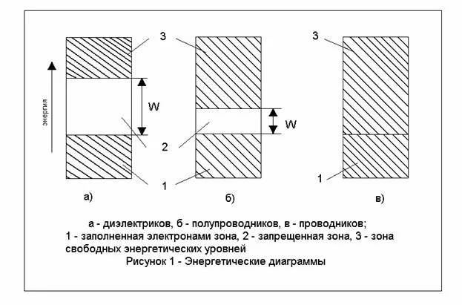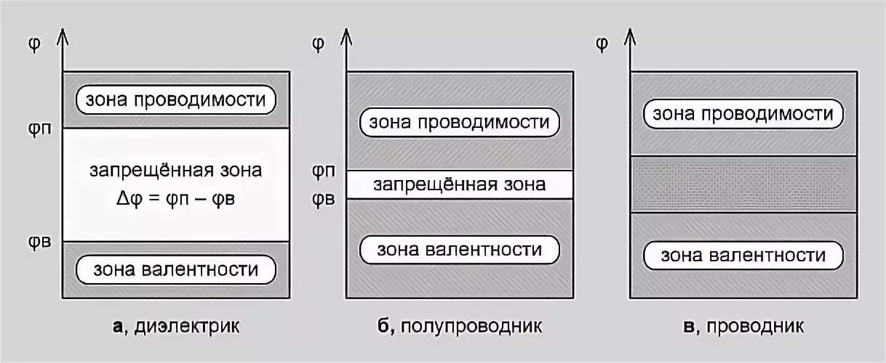

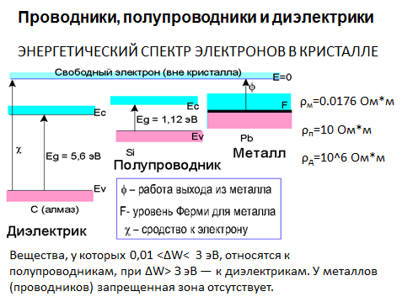

В соответствии с квантовой теорией энергия электрона, вращающегося по своей орбите вокруг ядра, не может принимать произвольных значений. Поэтому электрон может двигаться вокруг ядра только по определенным (разрешенным) орбитам.

Разрешенная зона, в которой при температуре абсолютного нуля все энергетические зоны заняты электронами, называется валентной. Разрешенная зона, в которой при температуре абсолютного нуля электроны отсутствуют, называется зоной проводимости. Между валентной зоной и зоной проводимости расположена запрещенная зона.

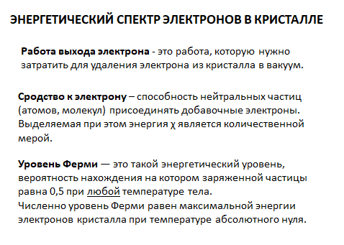

## 2) Собственная и примесная электропроводность полупроводников. Легирование кристаллов донорной и акцепторной примесью.

Идеальный полупроводник, в котором отсутствуют примеси и дефекты, называется собственным. В собственном полупроводнике концентрация электронов равна концентрации дырок. Под действием тепла или света электроны могут переходить из валентной зоны в зону проводимости.

Процесс образования пары электрон — дырка называют генерацией свободных носителей заряда.

Дырка - незаполненный энергетический уровень в валентной зоне.

Время жизни носителей электрического заряда — время в течении которого пара электрон — дырка существует.

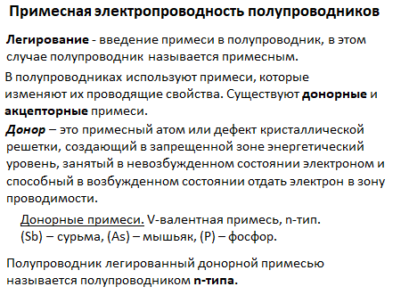

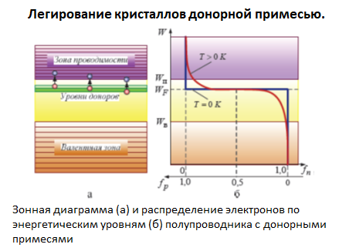

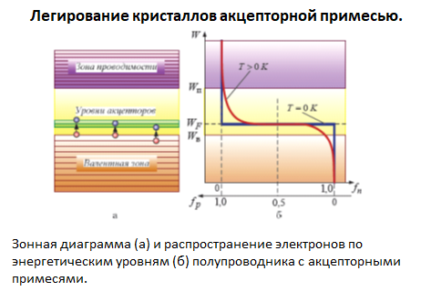Вероятность захвата электрона и перехода его в валентную зону возрастает в полупроводниках p-типа, поэтому уровень Ферми WF здесь смещается вниз, к границе валентной зоны.

Следует отметить, что при очень больших концентрациях примесей в полупроводниках уровень Ферми может даже выходить за пределы запрещенной зоны либо в зону проводимости (в полупроводниках n-типа) либо в зону валентную (в полупроводниках p-типа). Такие полупроводники называются вырожденными.

## 3) Движение зарядов в материалах. Диффузия заряженных частиц.

Диффузия обусловлена разностью концентраций.

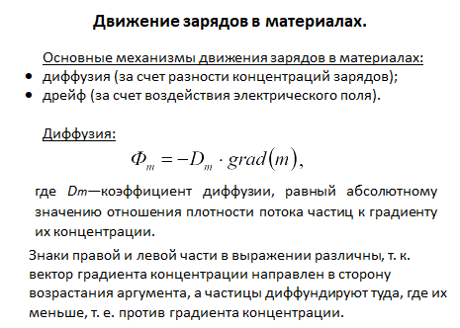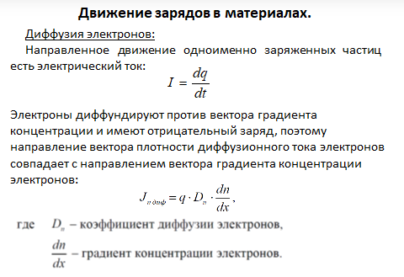

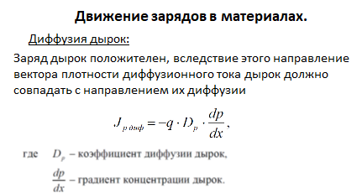Полная плотность диффузионного тока:

## 3.5) Рекомбинация

Одновременно с процессом диффузии носителей происходит процесс их рекомбинации. Поэтому избыточная концентрация уменьшается в направлении от места источника этой избыточной концентрации.

Расстояние, на котором при одномерной диффузии в полупроводнике без электрического поля в нем избыточная концентрация носителей заряда уменьшается в результате рекомбинации в е раз, называется Диффузионной длиной L. Иными словами, это расстояние, на которое диффундирует носитель за время жизни.

Диффузионная длина L связана с временем жизни носителей соотношениями:

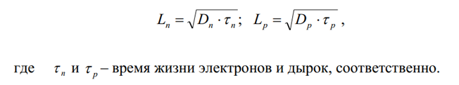

## 4) Движение зарядов в материалах. Дрейф заряженных частиц.

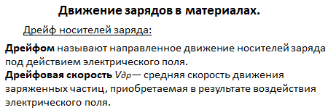 В полупроводниках процесс переноса зарядов может наблюдаться при наличии электронов в зоне проводимости и неполном заполнении электронами валентной зоны.

Электроны, получая ускорение в электрическом поле, приобретают на средней длине свободного пробега добавочную составляющую скорости, которая называется дрейфовой скоростью vn др, к своей средней скорости движения. Дрейфовая скорость электронов мала по сравнению со средней скоростью их теплового движения в обычных условиях.

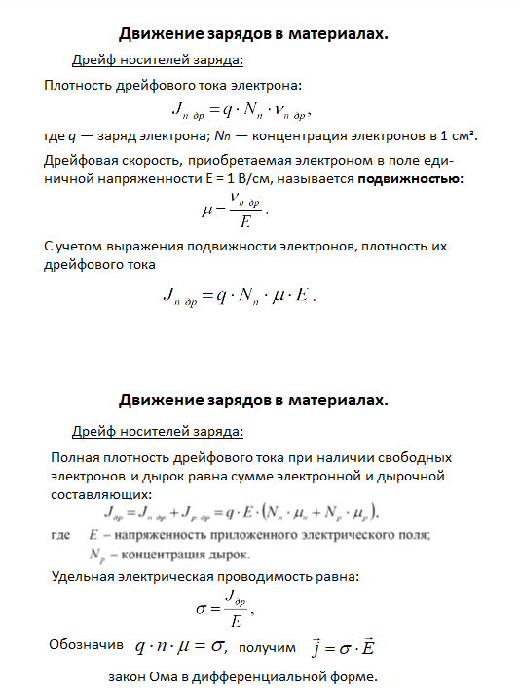

## 5) Электрические переходы. Основные понятия и определения.

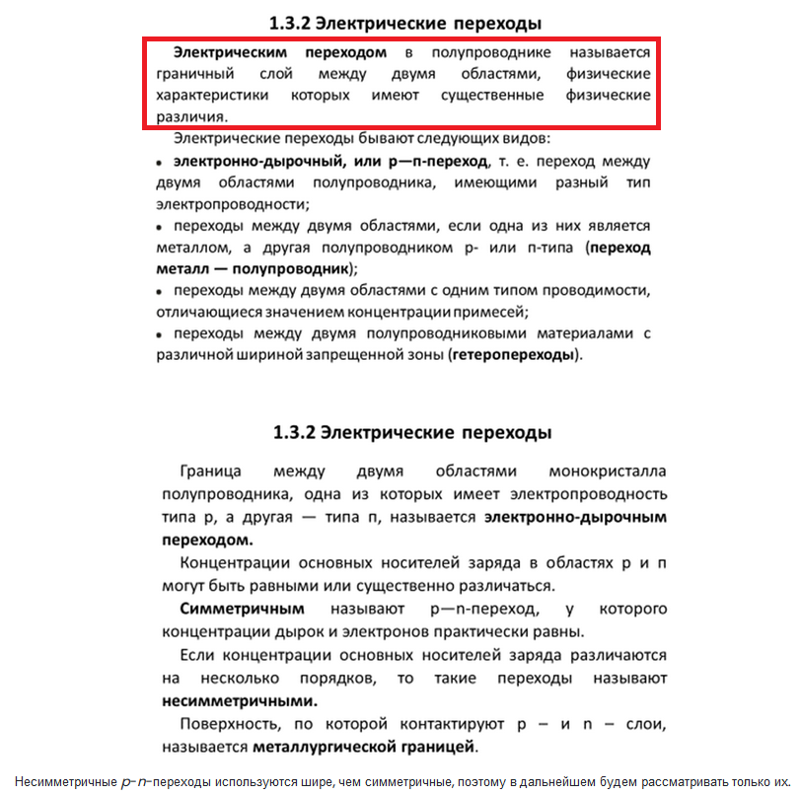

## 6) P-N переход при отсутствии смещения. Физические процессы и энергетические диаграммы. Несимметричный P-N переход

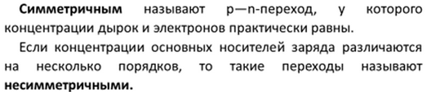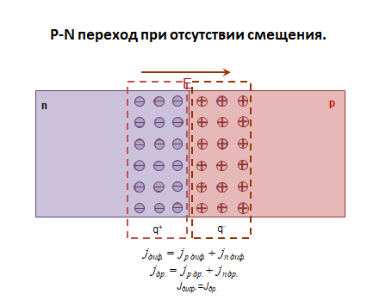

Свободные носители электрических зарядов под действием диффузии(зависит от концентрации) начинают перемещаться, в результате произойдет рекомбинация. После рекомбинации дырки и электрона электрические заряды неподвижных ионов примесей, породивших эти дырку и электрон, остались некомпенсированными. Эти ионы примесей образуют слой пространственных зарядов.

Между пространственными зарядами возникает электрическое поле напряженностью Е, которое называют полем потенциального барьера, а разность потенциалов на границе раздела двух зон, обусловливающих это поле, называют контактной разностью потенциалов.

<...>Аналогично электроны из области п(это n!!!), попадая в зону действия поля потенциального барьера, будут вытолкнуты им в глубь области п(это n!!!). Таким образом, в узкой области, где действует поле потенциального барьера, образуется слой шириной б, в котором практически отсутствуют свободные носители электрических зарядов. Вследствие этого слой обладает высоким сопротивлением. Это так называемый запирающий слой.

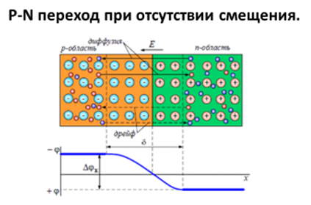 При отсутствии внешнего электрического поля устанавливается динамическое равновесие между потоками основных и неосновных носителей электрических зарядов, т. е. между диффузионной и дрейфовой составляющими тока р—п-перехода, поскольку эти составляющие направлены навстречу друг другу.

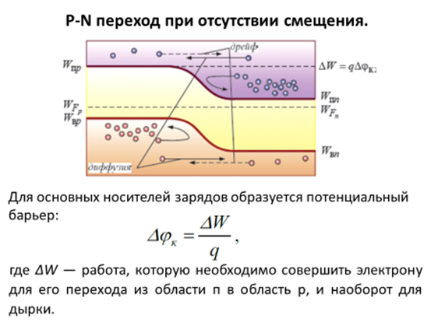

При отсутствии внешнего электрического поля и условии динамического равновесия в кристалле полупроводника устанавливается единый уровень Ферми для обеих областей проводимости. Поскольку в полупроводниках р-типа уровень Ферми смещается к потолку валентной зоны Wn(n) a в полупроводниках п-типа — ко дну зоны проводимости то на ширине р—n перехода диаграмма энергетических зон (рис. 1.11) искривляется.

Высота потенциального барьера зависит от концентрации примесей, так как при ее изменении изменяется уровень Ферми, смещаясь от середины запрещенной зоны к верхней или нижней ее границе.

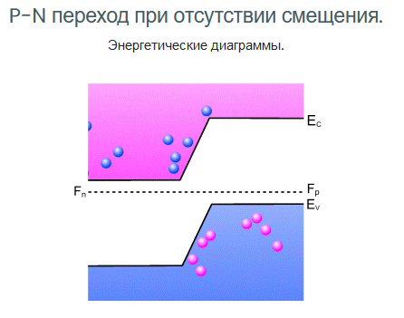 Если в области р вблизи границы раздела областей каким-либо образом окажется свободный электрон, являющийся неосновным носителем, то он со стороны электрического поля потенциального барьера будет испытывать ускоряющее воздействие. Вследствие этого электрон будет переброшен через границу раздела в область n, где будет являться основным носителем.

Движение неосновных носителей через р—n-переход под действием электрического поля потенциального барьера обусловливает составляющую Дрейфового тока.

## 7) P-N переход при прямом смещении. Физические процессы и энергетические диаграммы.

Рассмотрим р—п-переход, к которому подключен внешний источник напряжения UBH с полярностью «+» к области р и с полярностью «—» к области п. Такое подключение называют прямым включением р—п-перехода (или прямым смешением р—п-перехода). Это приведет к снижению высоты потенциального барьера и увеличению количества основных носителей, диффундирующих через границу раздела в соседнюю область, а следовательно, к возникновению прямого тока р—п-перехода.

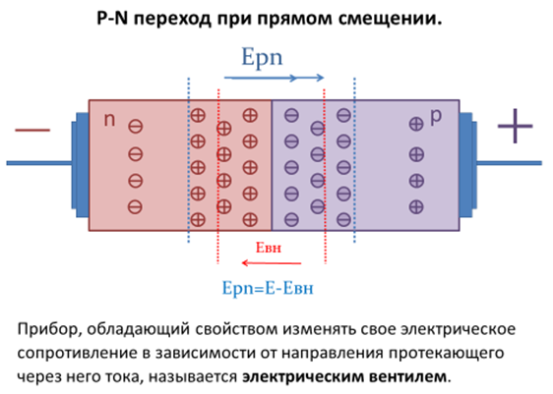 При этом вследствие уменьшения тормозящего, отталкивающего действия поля потенциального барьера на основные носители, ширина запирающего слоя d  уменьшается (d '<d ) и, соответственно, уменьшается его сопротивление.

Но, пока подключен внешний источник, ток через переход поддерживается непрерывным поступлением электронов из внешней цепи в *n*-область и уходом их из *p*-области во внешнюю цепь, благодаря чему восстанавливается концентрация дырок в *p*-области.

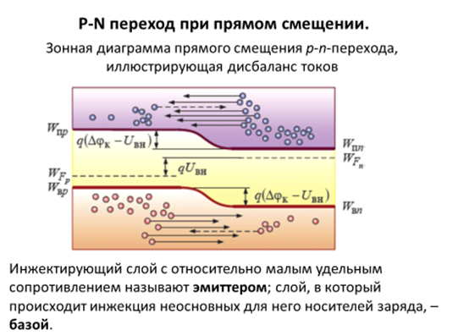

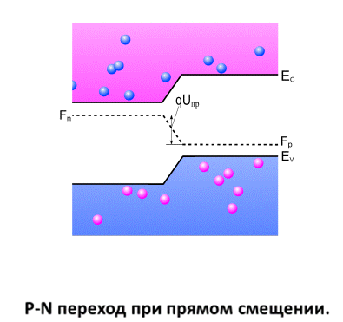

## 8) P-N переход при прямом смещении. Вывод выражения для расчета ширины P-N перехода

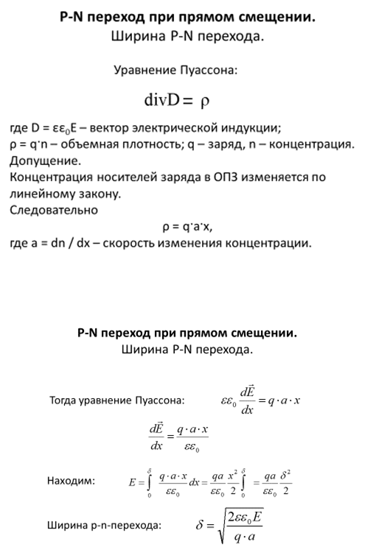

## 9) P-N переход при обратном смещении. Физические процессы и энергетические диаграммы.

В данном случае напряженность электрического поля этого источника *в н E* будет направлена в ту же сторону, что и напряженность электрического поля *E* потенциального барьера; высота потенциального барьера возрастает, а ток диффузии основных носителей практически становится равным нулю. Из-за усиления тормозящего, отталкивающего действия суммарного электрического поля на основные носители заряда ширина запирающего слоя d увеличивается (d ' '>d ), а его сопротивление резко возрастает.

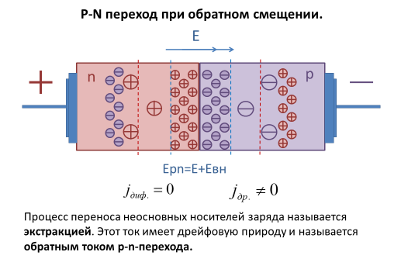

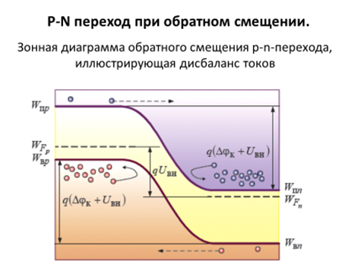

## 10) Вольтамперная характеристика p-n перехода. Вид и вывод выражения ВАХ.

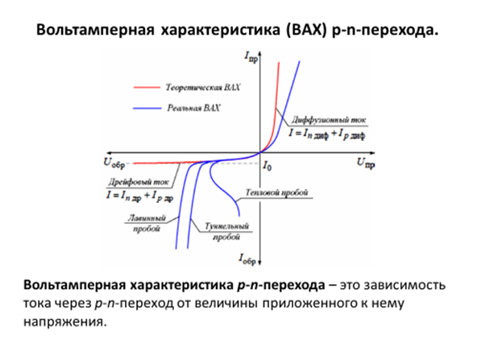

/* Концепция вывода формулы

1) I = Iдиф — Iдр

2) Iдр ~ 1

3) Iдиф ~ e^…

*/

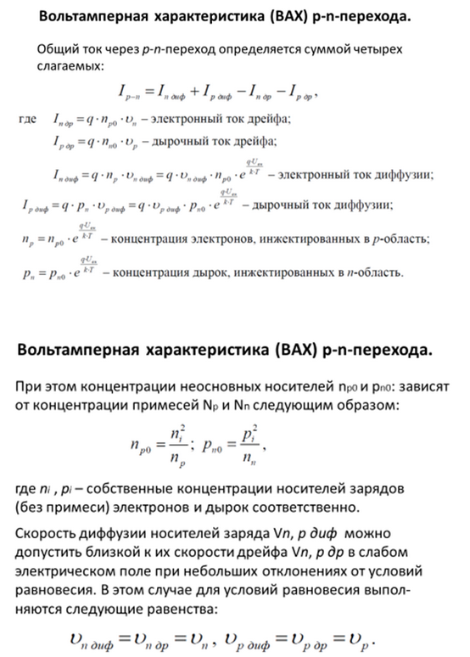

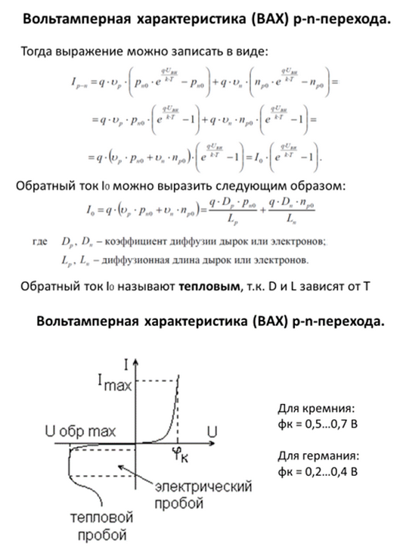

## 11) Виды пробоя p-n перехода.

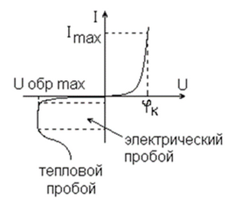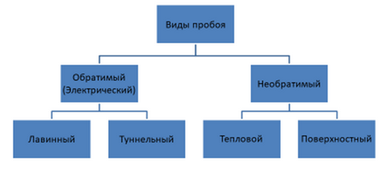

**Лавинный пробой**

Параметром, характеризующим лавинный пробой, является коэффициент лавинного умножения *M* , определяемый как количество актов лавинного умножения в области сильного электрического поля. Величина обратного тока после лавинного умножения будет равна:

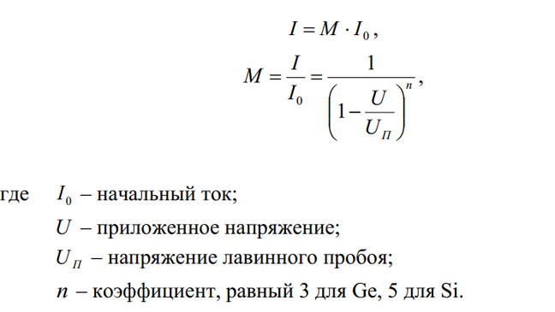

**Туннельный пробой**

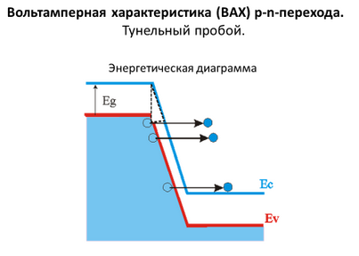

**Тепловой пробой**

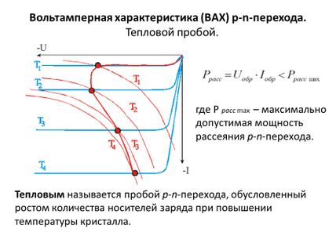**Поверхностный пробой**

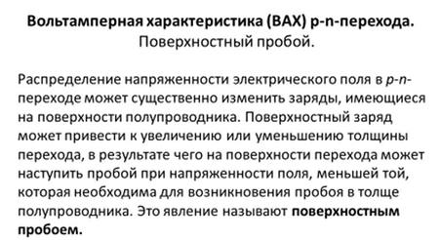

Резюме:

* Лавинный — толстый слой p-n перехода, толще диффузионой длины, слаболигированные примеси. Неосновные носители выбивают валентные электроны, образуя пары электрон-дырка, те по цепочке выбивают электроны из других атомов
* Туннельный — тонкий переход, велика концентрация примесей. Электроны «просачиваются» сквозь «тонкий» энергетический барьер из валентной зоны *p*-области в зону проводимости *n*-области. Причем «просачивание» происходит без изменения энергии носителей заряда. Обратный ток растет очень резко при малом изменении U.
* Тепловой — при увеличении тепловой мощности усиливается колебание кристаллов и ослабевают валентные связи электронов. Если электрическая мощность превысит максимально допустимое значение, то процесс термогенерации лавинообразно нарастает, в кристалле происходит необратимая перестройка структуры.
* Поверхностный — вызван неравномерным распределением напряженности на поверхности и в толще проводника. (Большую роль при возникновении поверхностного пробоя играют диэлектрические свойства среды, граничащей с поверхностью полупроводника. Для снижения вероятности поверхностного пробоя применяют специальные защитные покрытия с высокой диэлектрической постоянной. )

## 12) Емкость p-n перехода.

* Барьерная емкость — обратное включение
* Диффузионная — прямое включение

Барьерная ёмкость соответствует обратно включенному *p*-*n*-переходу, который рассматривается как обычный конденсатор, где пластинами являются границы обедненного слоя, а сам обедненный слой служит несовершенным диэлектриком с увеличенными диэлектрическими потерями.

При возрастании обратного напряжения ширина перехода увеличивается и ёмкость *бар C* уменьшается.

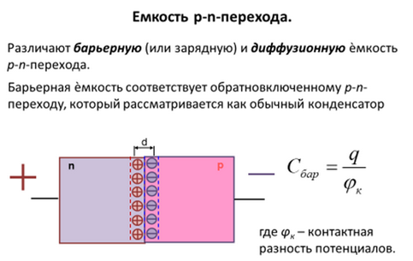

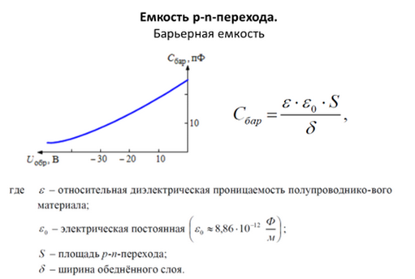

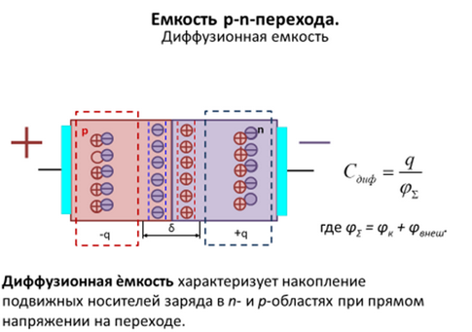Носители заряда при прямом включении диффундируют (инжектируют) в большом количестве через пониженный потенциальный барьер и, не успев рекомбинировать, накапливаются в *n*- и *p*-областях.

С увеличением *пр U* прямой ток растет быстрее, чем напряжение, т. к. вольт-амперная характеристика для прямого тока имеет нелинейный вид, поэтому *диф Q* растет быстрее, чем *пр U* и *диф C* увеличивается. (I растет быстрее U => C растет при росте U)

Эта емкость больше барьерной, но практически неприменима, т. к. шунтируется малым сопротивлением перехода.

## 13) Переход металл-полупроводник. Омический и выпрямляющий контакты. Переход Шоттки.

**Оммический контакт**

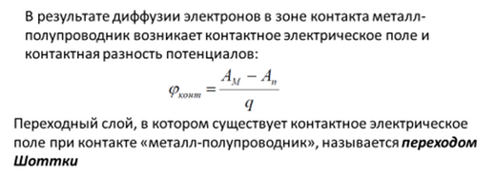В результате диффузии и перераспределения зарядов в зависимости от типа электропроводности полупроводника и соотношения работ выхода в кристалле может возникать обеднённый, инверсный или обогащенный слой носителей электрических зарядов.

Ап > Аm, полупроводник п-типа. В этом случае преобладает выход электронов из металла в полупроводник. В приграничном слое полупроводника накапливаются основные носители (электроны), и слой становится обогащенным. Сопротивление слоя будет малым при любой полярности приложенного напряжения, и, следовательно, такой переход не будет обладать выпрямляющим свойством.

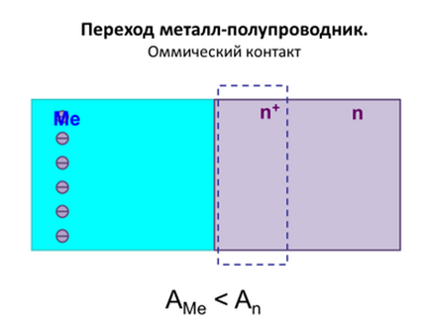

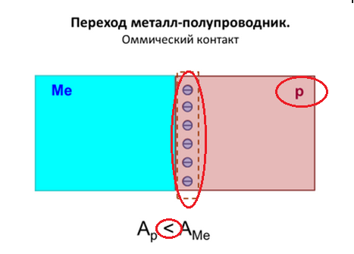

Ар < Ам, полупроводник p-типа. При этом преобладает выход электронов из полупроводника в металл, в приграничном слое образуется область, обогащенная основными носителями заряда (дырками), имеющая малое сопротивление. Такой переход не обладает выпрямляющим свойством.

Основное назначение переходов в первых двух случаях — это электрическое соединение полупроводника с металлическими токоведущими частями прибора.

**Выпрямляющий контакт**

Аn < Am, , полупроводник п-типа. В этом варианте электроны из полупроводника переходят в металл и в приграничном слое образуется область, обедненная основными носителями заряда и имеющая большое сопротивление. Такой контакт обладает выпрямляющим свойством .

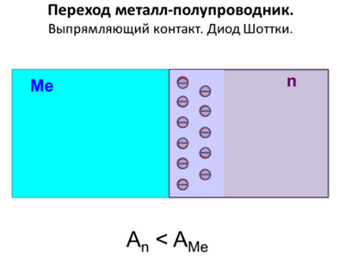

Здесь высота потенциального барьера для электронов и дырок разная. В результате такие контакты могут быть при определенных условиях не инжектирующими, т. е. при протекании прямого тока через контакт в полупроводниковую область не будут инжектироваться неосновные носители, что положительно сказывается на работе высокочастотных и импульсных полупроводниковых приборов.

## 14) Полупроводниковые диоды. Классификация диодов.

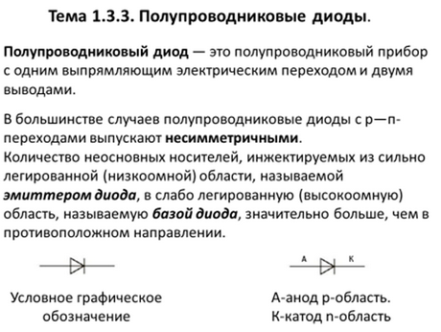

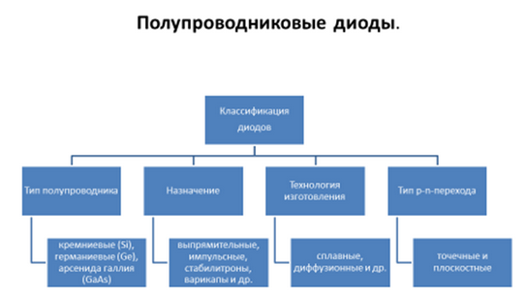Плоскостные диоды — малые частоты, любые мощности

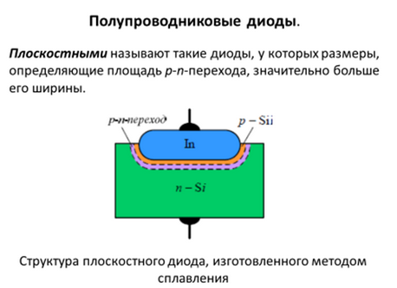

Точечные диоды — высокие частоты

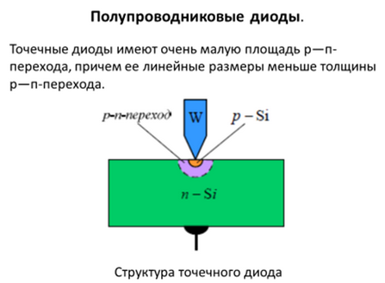

Благодаря малой площади р—п-перехода барьерная емкость точечных диодов очень незначительна, что позволяет использовать их на высоких и сверхвысоких частотах.

По аналогии с электровакуумными диодами ту сторону диода, к которой при прямом включении подключается отрицательный полюс источника питания, называют катодом, а противоположную — анодом.

Чтобы обеспечить более надежный контакт, диод подвергают формовке, для чего через собранный диод пропускают короткие импульсы тока.

## 15) Характеристики полупроводниковых приборов.

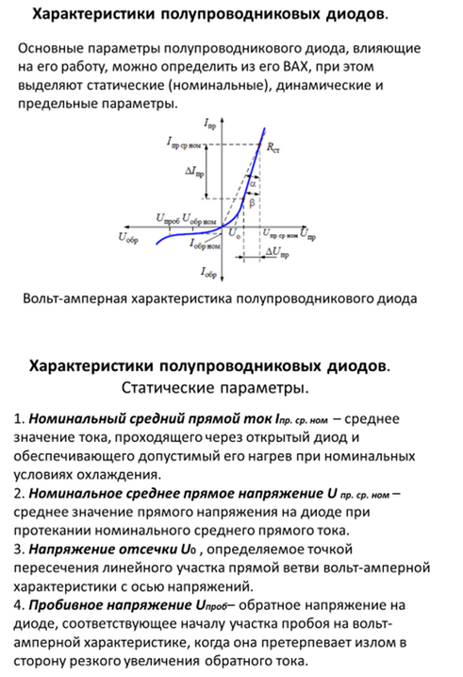

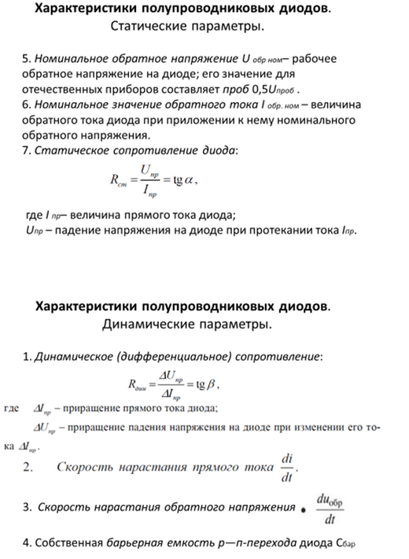

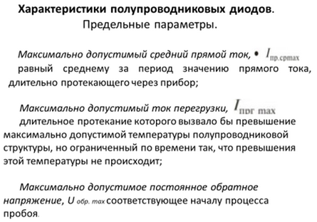

+ см. Слайды про кремниевые диоды

## 16) Выпрямительные и импульсные диоды. Эквивалентная схема диода

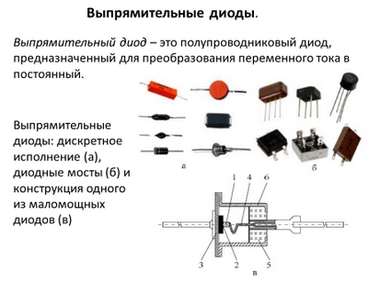Выпрямительные диоды, помимо применения в источниках питания для выпрямления переменного тока в постоянный, также используются в цепях управления и коммутации, в ограничительных и развязывающих цепях, в схемах умножения напряжения и преобразователях постоянного напряжения, где не предъявляются высокие требования к частотным и временным параметрам сигналов.

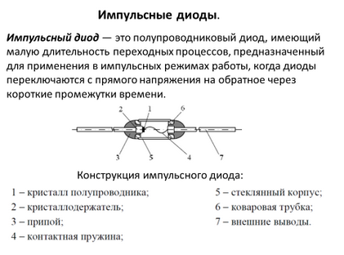

Основным назначением импульсных диодов является работа в качестве коммутирующих элементов. Условия работы импульсных диодов обычно соответствуют высокому уровню инжекции, т. е. относительно большим прямым токам. Вследствие этого свойства параметры импульсных диодов определяются переходными процессами.

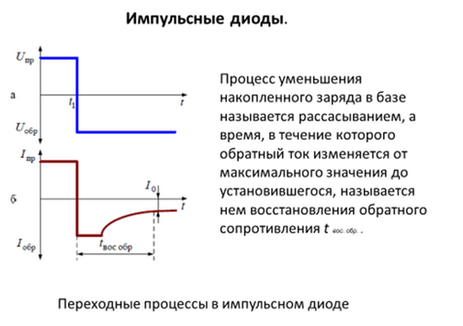

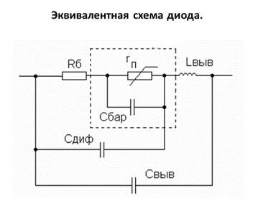

## 17) Туннельные диоды. ВАХ и энергетические диаграммы.

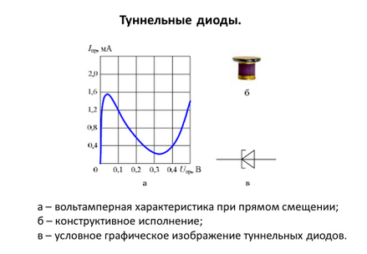

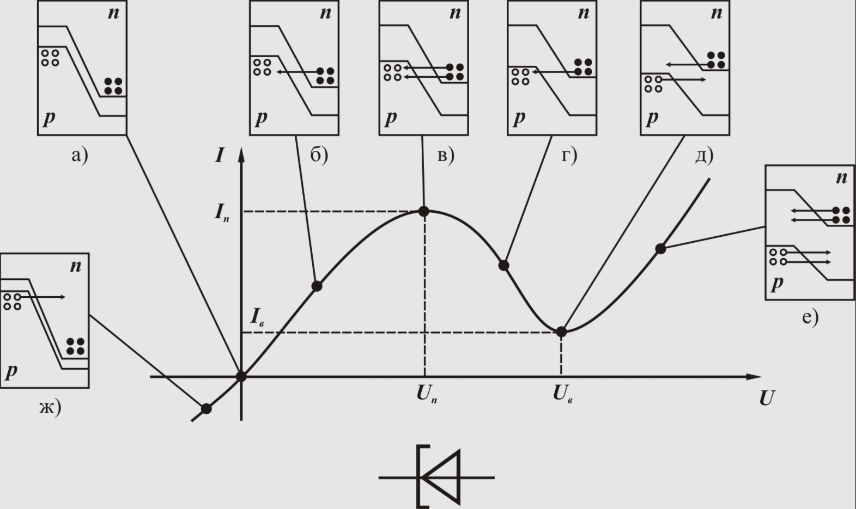

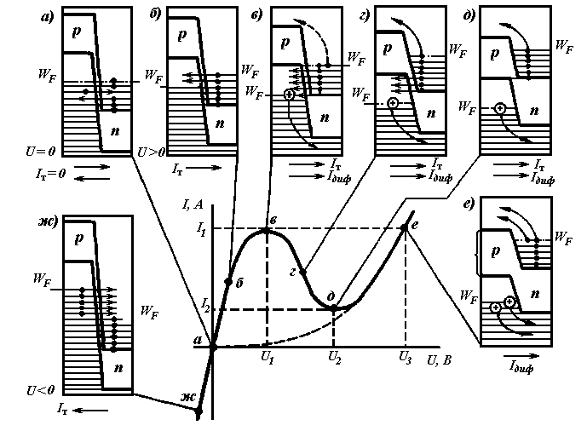

б — туннельирование

е — диффузия

+ см. Слайды

## 18) Диоды Шоттки. Устройство и ВАХ.

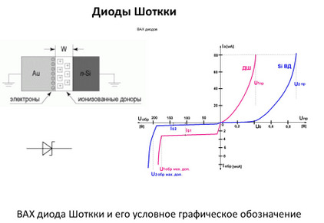

В контакте «металл – полупроводник» не происходит накопления неосновных носителей в базе из-за отсутствия инжекции неосновных носителей, вследствие чего значительно уменьшается время восстановления обратного сопротивления, что в сочетании с малой величиной барьерной ёмкости создает идеальные условия для использования таких диодов в импульсных и высокочастотных устройствах.

Обыно Si + Чаще всего используются металлы Ag, Au, Pt, Pd, W, которые наносятся на полупроводник и дают величину потенциального барьера 0,2…0,9 *эВ*.

## 19) Варикапы. Назначение, ВФХ(вольт-фарадная хар-ка) и основные параметры.

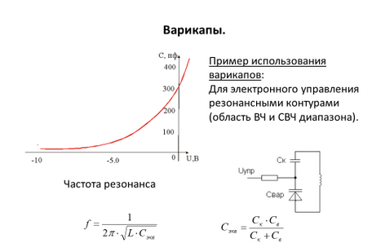Варикап — это полупроводниковый диод, в котором используется зависимость барьерной емкости р—п-перехода от обратного напряжения. Варикап можно рассматривать как конденсатор, емкость которого можно регулировать с помощью электрического сигнала.

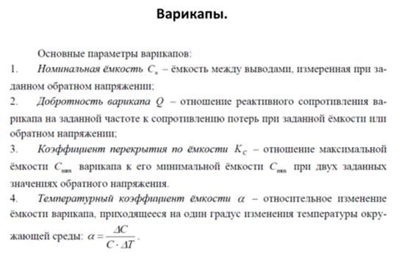

## 20) Стабилитроны. Назначение, ВАХ и основные параметры.

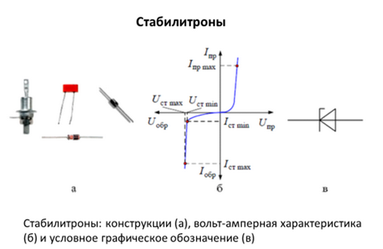

*Стабилитронами* называют полупроводниковые диоды, использующие особенность обратной ветви вольт-амперной характеристики на участке пробоя изменяться в широком диапазоне изменения токов при сравнительно небольшом отклонении напряжения. Это свойство широко используется при создании специальных устройств – стабилизаторов напряжения.

Низковольтные стабилитроны выполняют на основе сильнолегированного кремния. Ширина р—п-перехода в этом случае получается очень маленькой, а напряженность электрического поля потенциального барьера — очень большой, что создает условия шля возникновения туннельного пробоя.

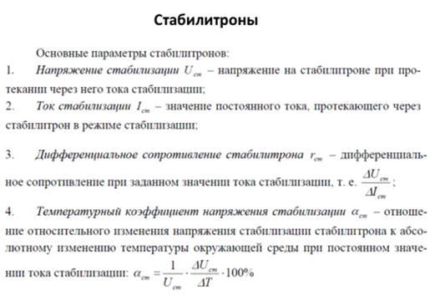

## 21) Биполярные транзисторы. Структура и режимы работы.

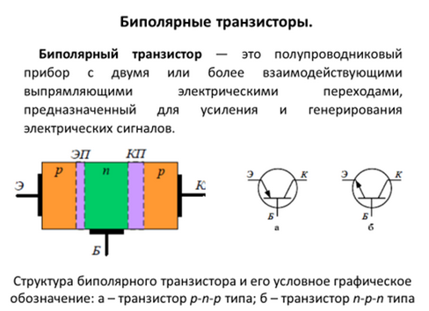 Структура биполярного транзистора изображена на рисунке 3.1. Он представляет собой монокристалл полупроводника, в котором созданы три области с чередующимися типами электропроводности.

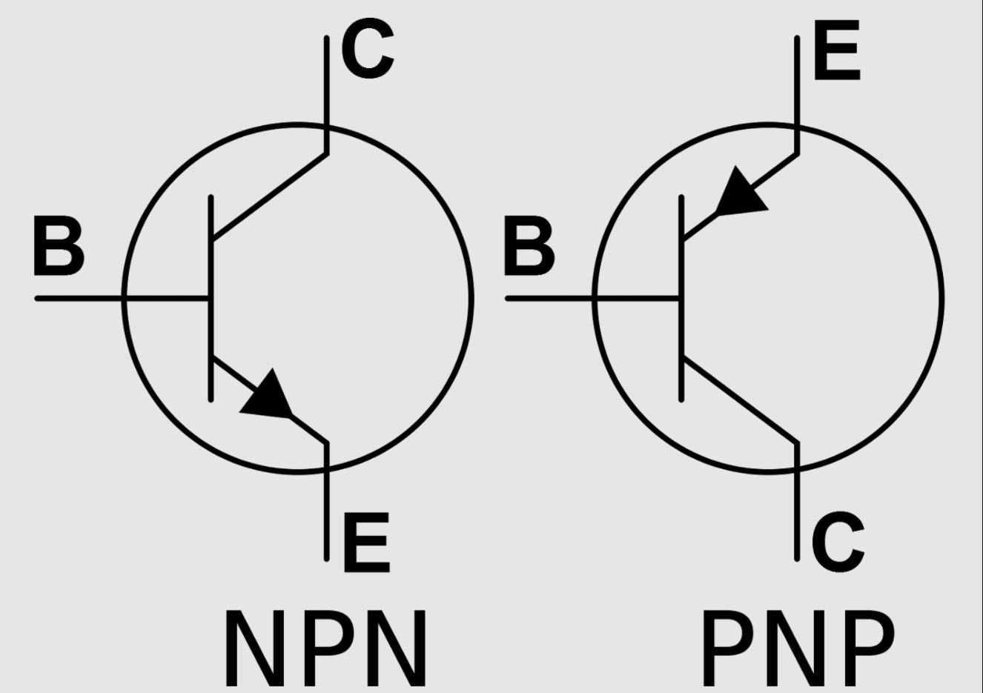

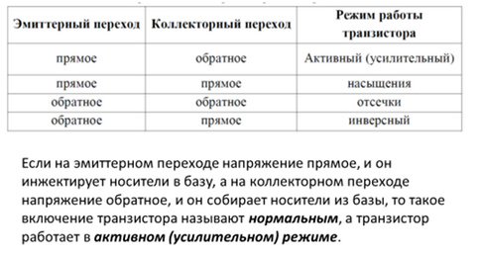

## 22) Принцип работы биполярного транзистора в активном режиме.

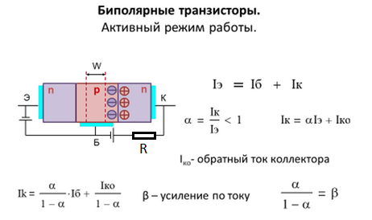Iб меньше Iк, Iэ

Iэ почти =Iк

ДЛЯ ДРУГОГО ТИПА ТРАНЗИСТОРА (PNP):

Если во входной цепи транзистора создать под действием источника Е, какой-то ток Ь, то дырки, являющиеся основными носителями в р-области эмиттера, будут инжектироваться в область базы, где они становятся неосновными носителями. Те из них, которые попадают в зону действия электрического поля коллекторного перехода, будут испытывать со стороны этого поля ускоряющее, притягивающее действие и будут переброшены через границу раздела в область коллектора (область р-типа), где дырки уже являются основными носителями.

## 23) Схемы включения биполярного транзистора и их основные параметры.

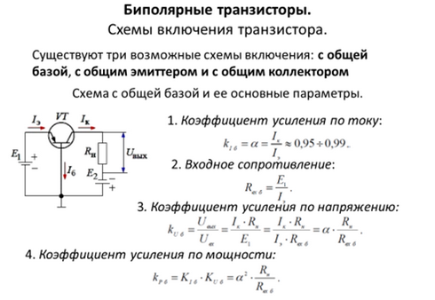

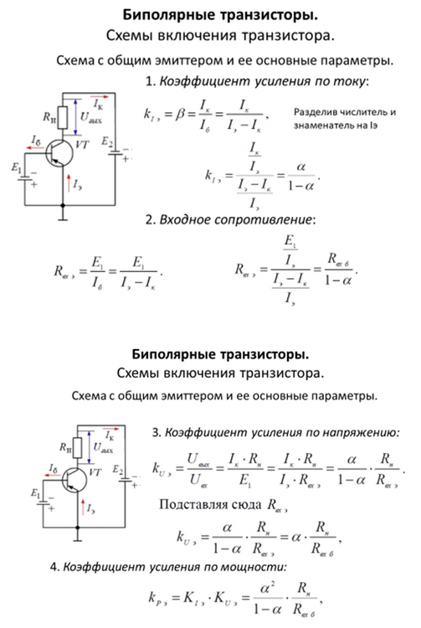

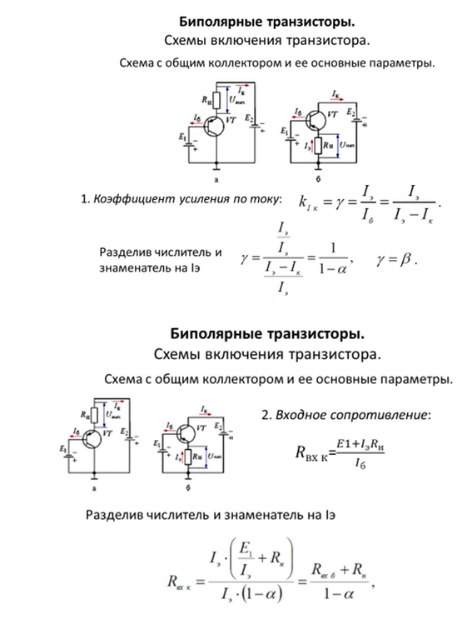

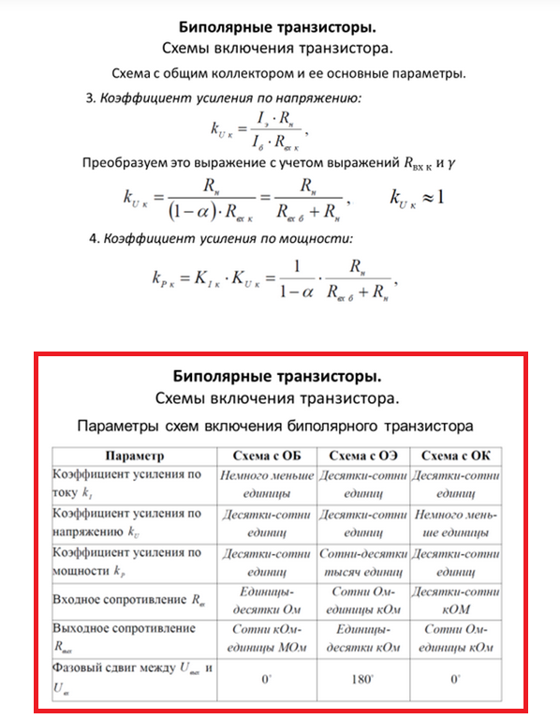

## 24) Статические характеристики биполярных транзисторов для схемы с ОБ. Эффект Эрли.

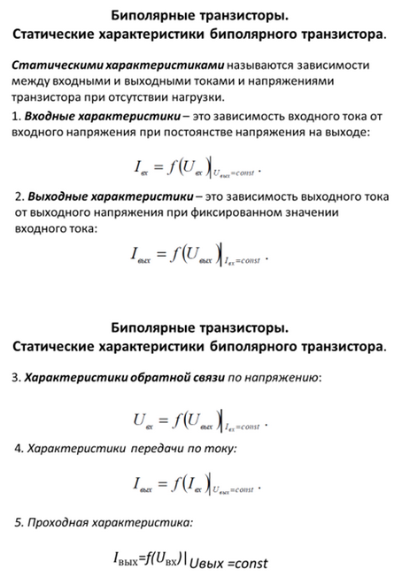

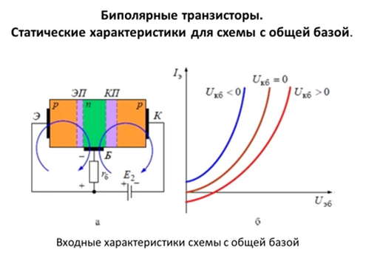

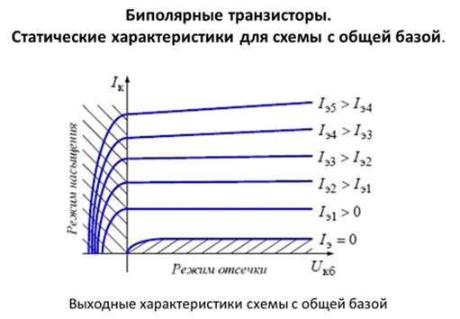Если *I = 0* , то выходная характеристика представляет собой обратную ветвь вольт-амперной характеристики коллекторного перехода

При усилении электрического сигнала в транзисторе происходит изменение

ширины базового слоя так как под действием внешних источников Е1 и Е2 толщина эмиттерного и коллекторного переходов изменяется. Это приводит к модуляции ширины базового слоя. Данное явление получило название эффекта Эрли.

Чем уже становится база, тем меньшее количество инжектированных носителей будет рекомбинировать в ней и, следовательно, большее количество их достигнет коллекторного перехода.

1) чем уже база, тем больше ɑ

2) Изменение тока *Iк* при *I const э* = приводит к зависимости *Iк* от *Е2*, т. е. к

изменению сопротивления коллекторного перехода.

3) Поскольку при этом меняется заряд носителей в базе, то это приводит к

изменению ёмкости *p*-*n*-перехода.

4) Изменение ширины базового слоя приводит к изменению времени про-

хождения зарядами базовой области, т. е. к изменению частотных свойств транзистора.

5) Изменение ширины базы влияет на величину тока Iэ при неизменном

значении Е1.

Прокол базы — крайняя степень эффекта Эрли - смыкание коллекторного и эммитерного переходов. При этом a =1, а транзистор пробивается.

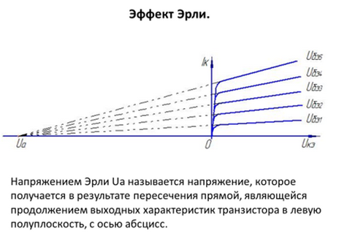

## 25) Статические характеристики биполярных транзисторов для схемы с ОЭ.

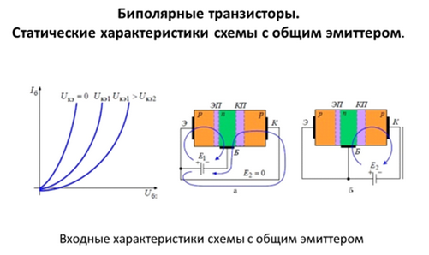

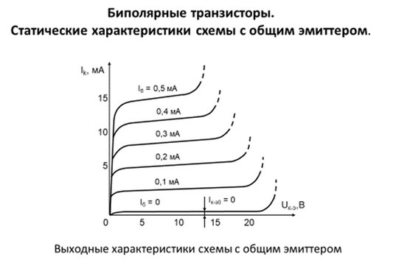

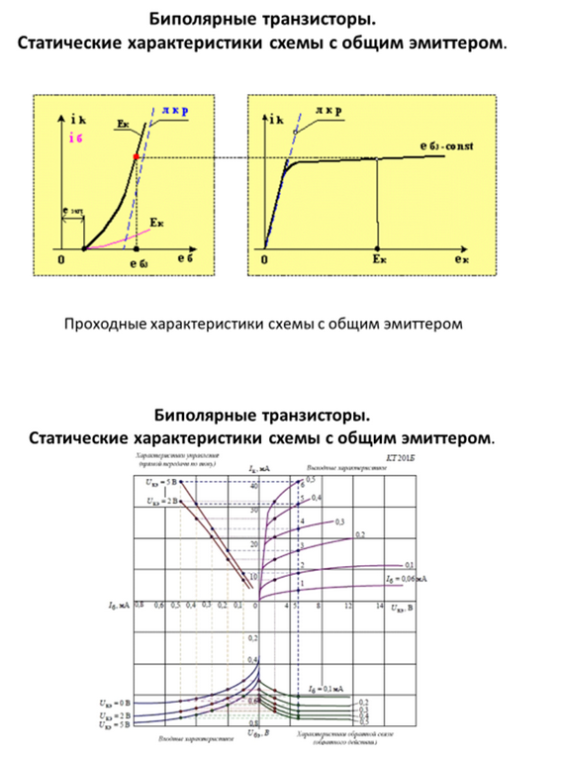

## 26) Инерционные свойства транзистора. Зависимость коэффициентов передачи по току от частоты.

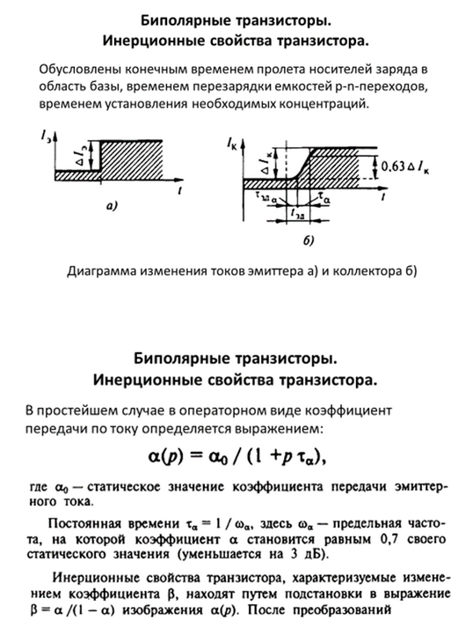

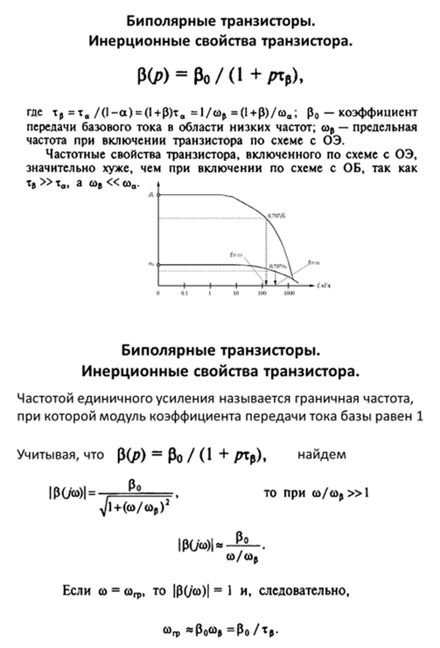

## 27) Малосигнальные модели биполярных транзисторов. Эффект Миллера.

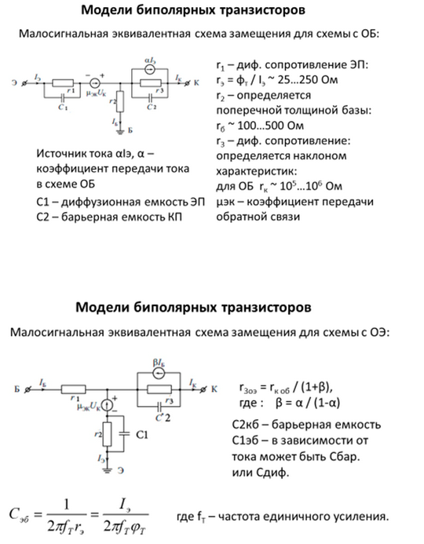

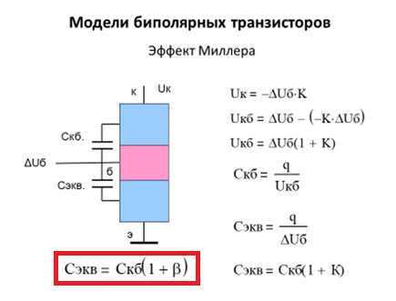

Эффект Миллера — увеличение эквивалентной ёмкости инвертирующего усилительного элемента, обусловленное обратной связью с выхода на вход данного элемента при его выключении.

Эффект Миллера в схемах на биполярных транзисторах, в схемах с общим эмиттером, где напряжение усиливается в β раз, приводит к значительному увеличению эффективной ёмкости между базой и коллектором (ёмкость Миллера)

## 28) Транзистор как линейный четырехполюсник. Системы Y- и Н-параметров.

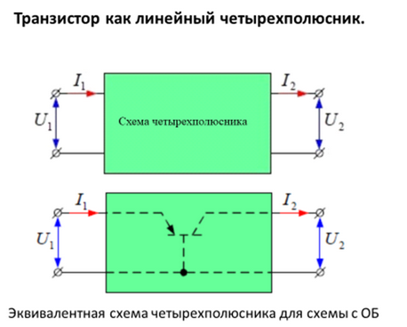

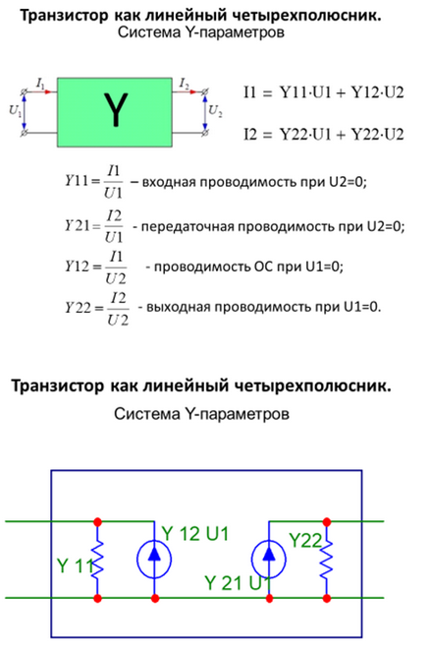

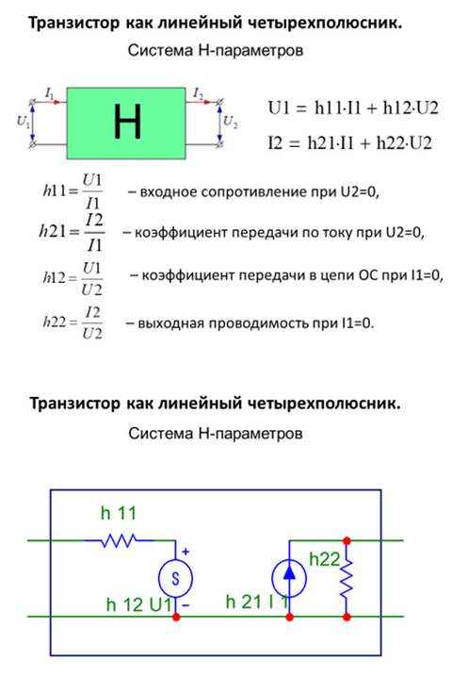

## 29) Основные параметры биполярных транзисторов.

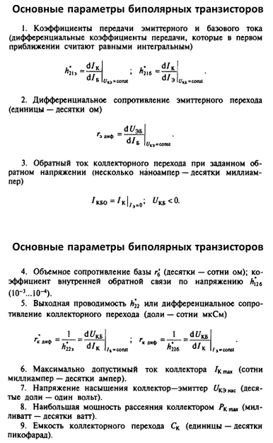

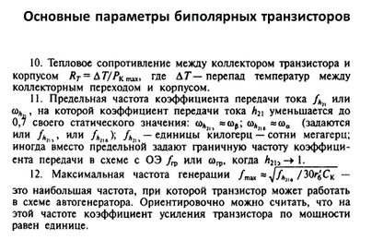

## 30) Принцип работы полевого транзистора и схемы его включения.

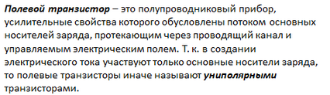

Рассмотрим принцип действия полевого транзистора. Он представляет собой монокристалл полупроводника *n*-типа проводимости; по его торцам методом напыления сформированы электроды, а посередине, с двух сторон, созданы две области противоположного типа проводимости и тоже с электрическими выводами от этих областей. Тогда на границе раздела областей с различным типом проводимости возникнет *р*-*n*-переход.

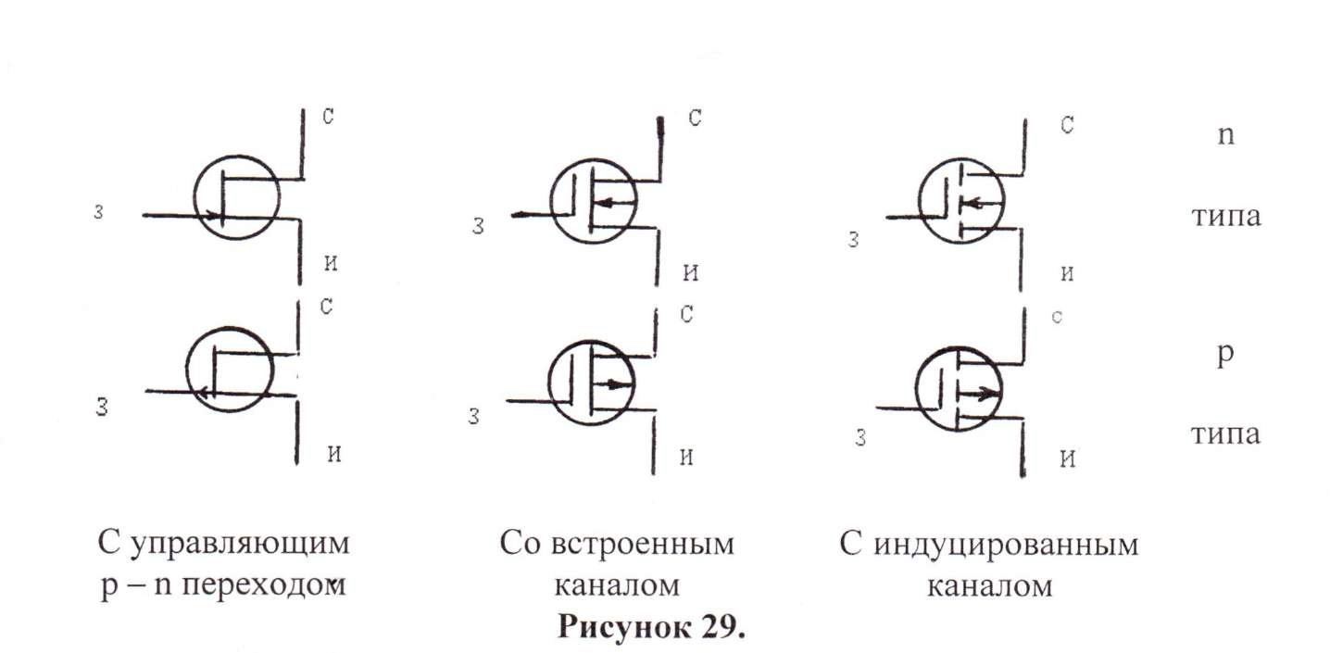

Электрические выводы от торцевых поверхностей полупроводника называют *истоком* (И) и *стоком* (С), а вывод от боковой поверхности противоположного типа проводимости назовем затвором (З).

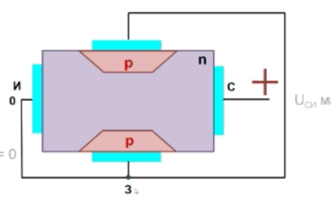

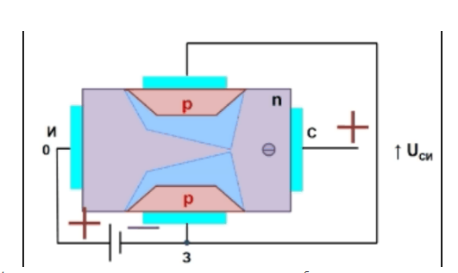

На затворе — обратное смещение — переход увеличивается и блокирует канал

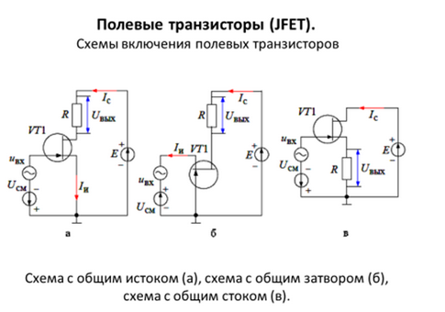

## 31) Основные параметры полевых транзисторов с Р-N переходом. Модель Шихмана-Ходжеса.

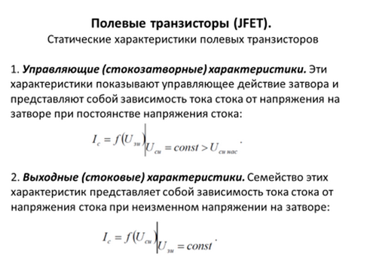

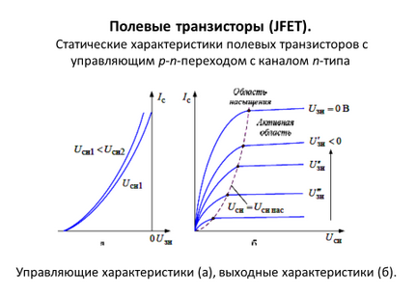

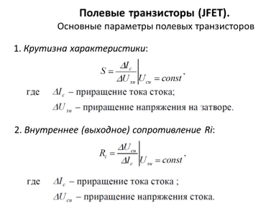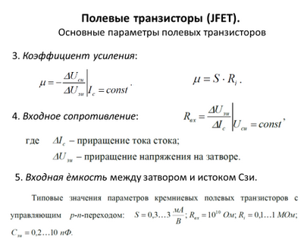

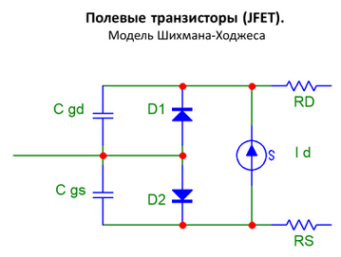

## 32) Принцип работы полевого транзистора с изолированным затвором со встроенным каналом и его статические характеристики.

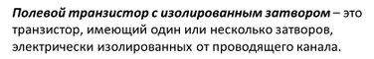

* 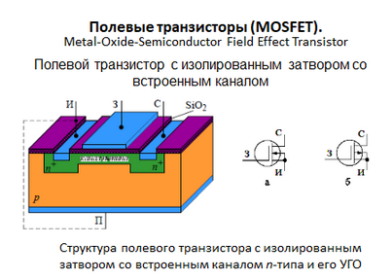На затворе 0 — ток проходит
* На затворе «-» (исток -, сток +) - электроны вытесняются в подложку, сопротивление канала растет. Такой режим называется режимом обеднения.
* На затворе «+» - все наоброт. Такой режим называется режимом обогащения.

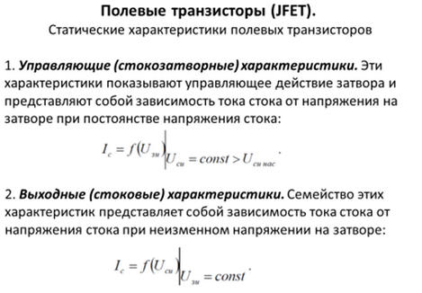

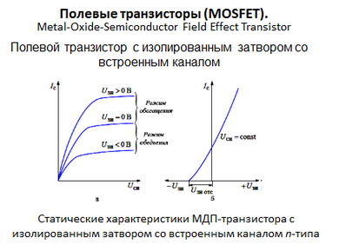Выходная и управляющая хар-ки.

## 33) Принцип работы полевого транзистора с изолированным затвором со индуцированным каналом и его статические характеристики.

Когда напряжение на затворе превысит некоторое пороговое значение, то в приповерхностном слое концентрация электронов повысится настолько, что превысит концентрацию дырок в этой области и здесь произойдет инверсия типа электропроводности

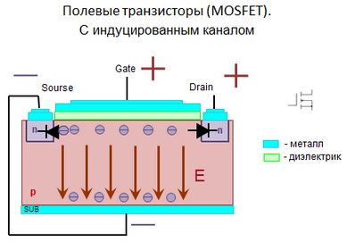

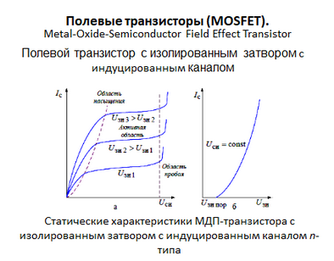

Выходная и управляющая хар-ки.

## 34) Принцип работы динистора.

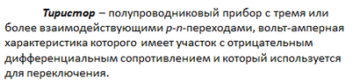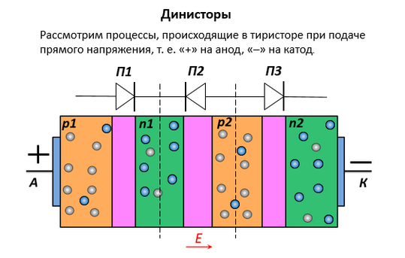

Участок 1 - При малых значениях внешнего напряжения все оно практически падает на коллекторном переходе *П*2. Поэтому к переходам *П*1 и *П*3, имеющим малое сопротивление, приложена малая разность потенциалов и инжекция носителей заряда невелика. В этом случае ток *I* мал и равен обратному току через переход *П*2.

Участок 2 - При определенной величине напряжения носители заряда ускоряются настолько, что при столкновении с атомами *p*-*n*-перехода *П*2 ионизируют их, вызывая лавинное размножение носителей заряда.

Участок 3 - После переключения вольт-амперная характеристика аналогична ветви характеристики диода, смещенного в прямом направлении

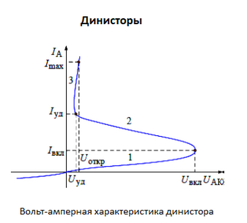

## 35) Принцип работы триодного тиристора.

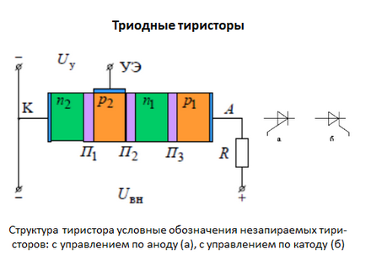

Без U управляющего процессы идут как в динисторе.

Подключим другой внешний источник Uу (источник управления) между катодом и управляющим электродом (УЭ). Тогда ток управления, протекающий под действием источника управления, при определенной своей величине может привести к лавинообразному нарастанию тока в полупроводниковой структуре до тех пор, пока он не будет ограничен резистором R в цепи источника питания Uвн. Произойдет процесс включения тиристора.

После того, как тиристор включился, он сам себя поддерживает в открытом состоянии, так как при условии внутренняя обратная связь остается положительной, и в этом случае источник управления уже оказывается ненужным.

После того, как тиристор включился, он сам себя поддерживает в открытом состоянии, так как при условии внутренняя обратная связь остается положительной, и в этом случае источник управления уже оказывается ненужным.

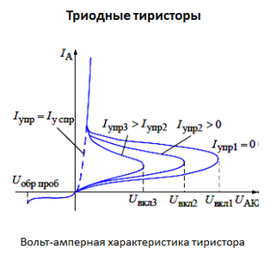 Чем больше ток управления, тем меньше напряжение включения Uвкл. Ток управления, при котором тиристор переходит на спрямленный участок вольт-амперной характеристики (показано пунктиром) называют током управления спрямления I у_спр.

## 41) Усилители электрических сигналов. Классификация и структура усилителя.

## 

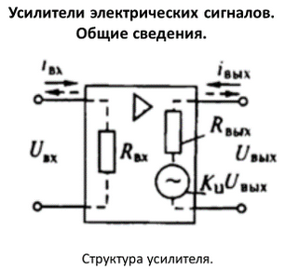

## 42) Усилители электрических сигналов. Основные параметры и характеристики.

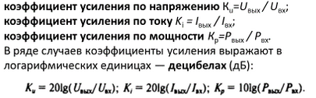

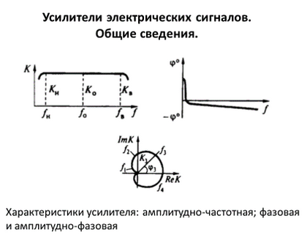

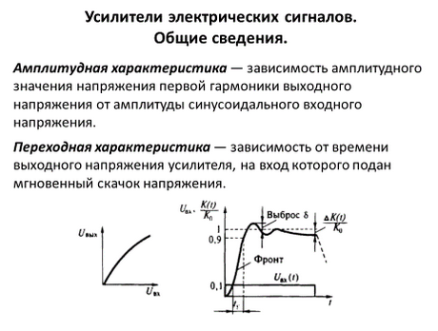

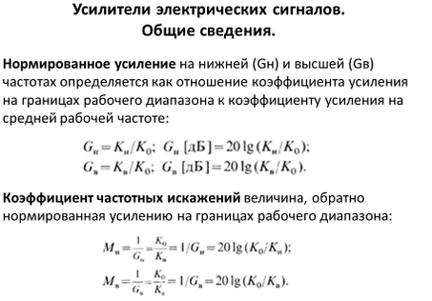

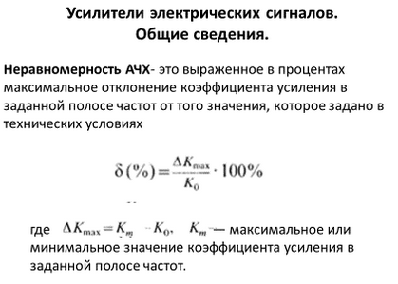43)